MANUAL DE PERSONALIZAÇÃO
PERSONALIZAÇÃO DO PERFIL

Índice
Visão Geral
Cadastro de Foto de Perfil

Visão Geral

Este procedimento detalha como o usuário pode inserir ou alterar sua foto de perfil na plataforma.

Cadastro de Foto de Perfil
Acesso ao Perfil: Ao acessar a plataforma, o usuário deve clicar na foto de perfil (Figura 1) e, em seguida, selecionar a opção Perfil.

Figura 1: Localização da opção Perfil
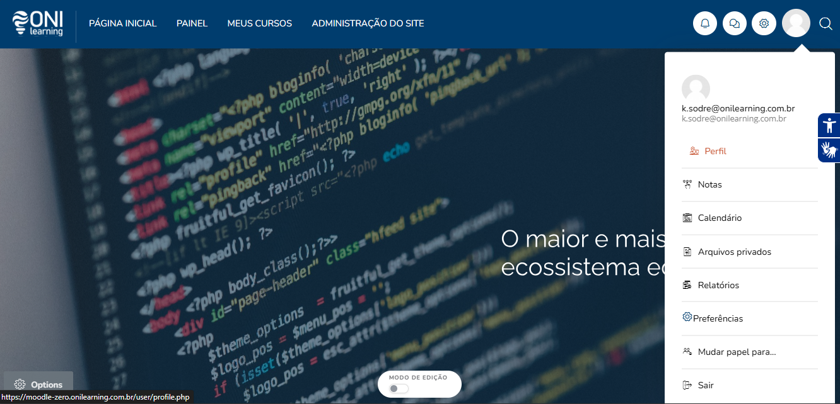

Modificação do Perfil: Dentro da seção de Perfil, o usuário precisa encontrar a área de detalhes do usuário e, então, clicar em modificar perfil.
Na página Modificar perfil, busque a opção Imagem do usuário (Figura 2).

Figura 2: Opção de Imagem do usuário
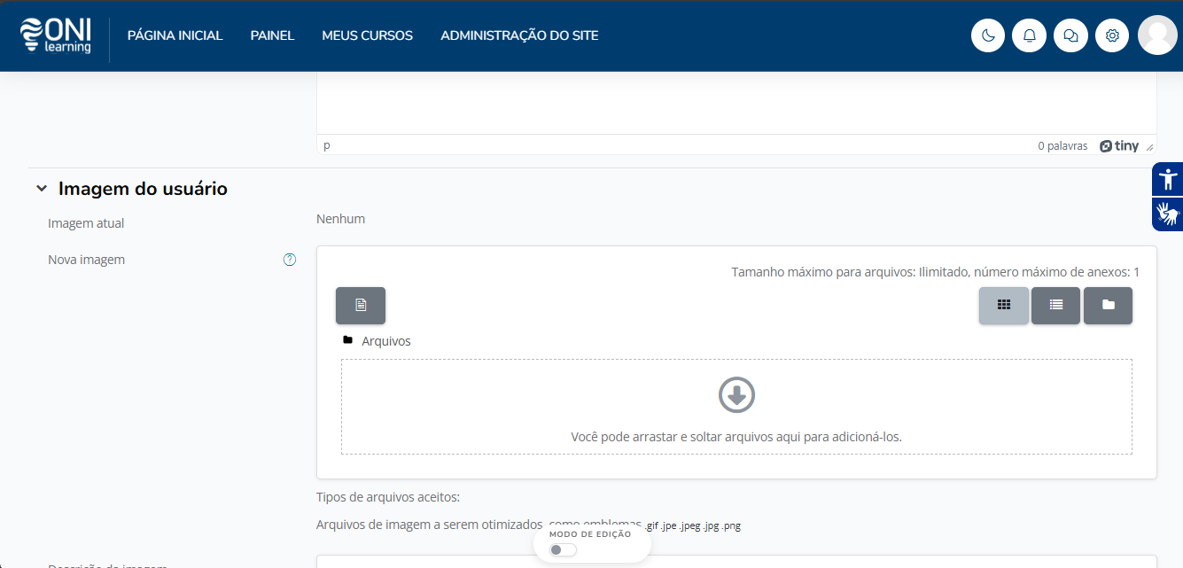

Seletor da arquivos: No campo localizado abaixo de imagem do usuário, deve-se procurar uma foto salva em sua máquina (Figura 3).

Figura 3: Seletor de arquivo
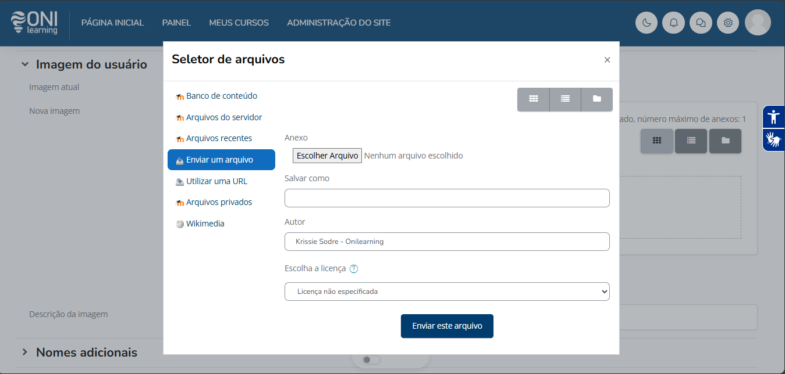

Envio e Finalização: Após localizar e selecionar o arquivo desejado, é necessário clicar em Enviar esse arquivo. Para que a foto selecionada seja salva, o usuário deve, por fim, clicar em atualizar perfil.
⚠️ Atenção: A foto do usuário já estará salva após o procedimento. No entanto, a plataforma pode demorar cerca de 30 minutos para atualizar e exibir a nova foto no ambiente.

